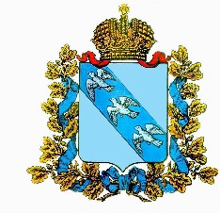
АДМИНИСТРАЦИЯ ЗУЕВСКОГО СЕЛЬСОВЕТА СОЛНЦЕВСКОГО РАЙОНА КУРСКОЙ ОБЛАСТИ

ПОСТАНОВЛЕНИЕ(ПРОЕКТ)

.2020 г. №
с.Зуевка

«Об отмене постановления администрации
Зуевского сельсовета Солнцевского района
Курской области от 20.09.2017 г.№103 «Об
утверждении Положения о порядке получения
муниципальными служащими разрешения представителя
нанимателя на участие на безвозмездной основе
в управлении отдельными некоммерческими организациями»

На основании протеста Прокуратуры Солнцевского района от 27.01.2020 года № 04-01-2020 на постановления администрации Зуевского сельсовета Солнцевского района Курской области от 20.09.2017 г.№103 «Об
утверждении Положения о порядке получения муниципальными служащими разрешения представителя нанимателя на участие на безвозмездной основе в управлении отдельными некоммерческими организациями»Администрация Зуевского сельсовета
ПОСТАНОВЛЯЕТ:
1. Постановления администрации Зуевского сельсовета Солнцевского района Курской области от 20.09.2017 г.№103 «Об
утверждении Положения о порядке получения муниципальными служащими разрешения представителя нанимателя на участие на безвозмездной основе в управлении отдельными некоммерческими организациями»отменить как незаконное.
2. Постановление вступает в силу со дня его подписания.

Глава Зуевского сельсовета: А.И.Панин

